前郭五中2015-2016高二下学期第一次月考
物理试题
（本次试卷考试时间为90分钟，满分100分）
一、选择题（本题共14题，每小题4分，共56分。在每小题给出的四个选项中，第1—9题只有一项符合题目要求，第10—14题有多项符合题目要求。全部选对的得4分，选对但不全的得2分，有选错的得0分。）

1.下列说法正确的是( )
A.法拉第发现了电磁感应现象
B. 闭合电路在磁场中做切割磁感线运动，电路中一定会产生感应电流
C. 线圈中磁通量变化越大，线圈中产生的感应电动势一定越大
D.涡流的形成不一定遵循法拉第电磁感应定律

2．下面属于电磁感应现象的是（ ）
A．通电导体周围产生磁场 B．磁场对感应电流发生作用，阻碍导体运动
C．闭合回路在变化的磁场中产生感应电流 D．电荷在磁场中定向移动形成电流

3．在图所示的电路中，两个灵敏电流表G1和G2的零点都在刻度盘中央，当电流从“+”接线柱流入时，指针向右摆；电流从“-”接线柱流入时，指针向左摆。在电路接通后再断开的瞬间，下面哪个说法符合实际？（ ）
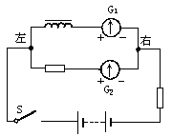
A．G1指针向左摆，G2指针向右摆；
B．G1指针向右摆， G2指针向左摆；
C．G1、G2的指针都向左摆；
D．G1、G2的指针都向右摆．

4．如图所示，水平放置的光滑杆上套有A、B、C三个金属环，其中B接电源。在接通电源的瞬间，A、C两环( )
A．都被B吸引 B．都被B排斥 C．A被吸引，C被排斥 D．A被排斥，C被吸引
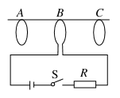
5、两相同的白炽灯L1、L2接到如图所示的电路中，灯L1与电容器串联，灯L2与电感线圈串联，当a、b处接电压最大值为Um，频率为f的正弦交流电源时，两灯都正常发光，且亮度相同，更换一个新的正弦交流电源后灯L1的亮度大于灯L2的亮度，新电源的电压最大值和频率应该满足的条件是( )
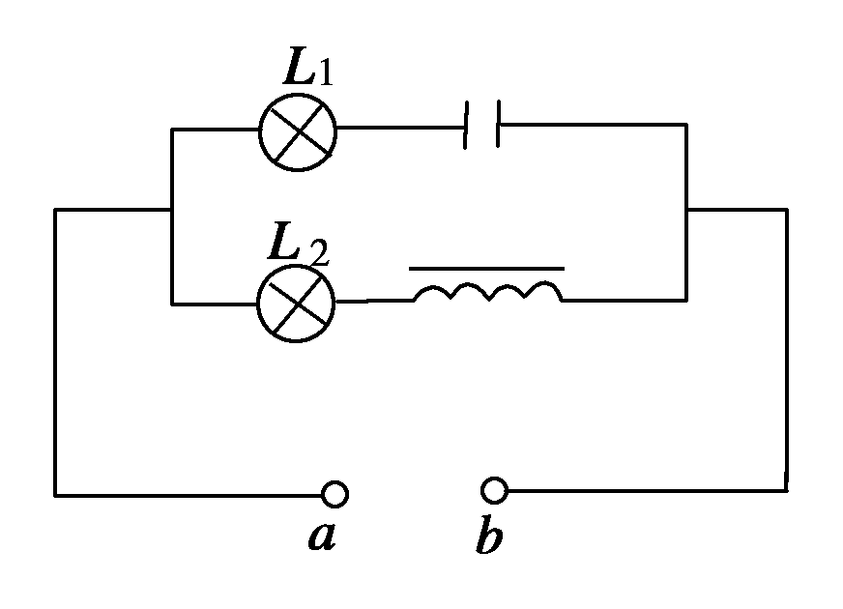
A．最大值仍为Um，而频率大于f B．最大值仍为Um，而频率小于f
C．最大值大于Um，而频率为f D．最大值小于Um，而频率仍为f
6．一台小型发电机产生的电动势随时间变化的正弦规律图象，如图甲所示。已知发电机线圈内阻为5.0Ω，外接一只电阻为95.0Ω的灯泡，如图乙所示，则( )
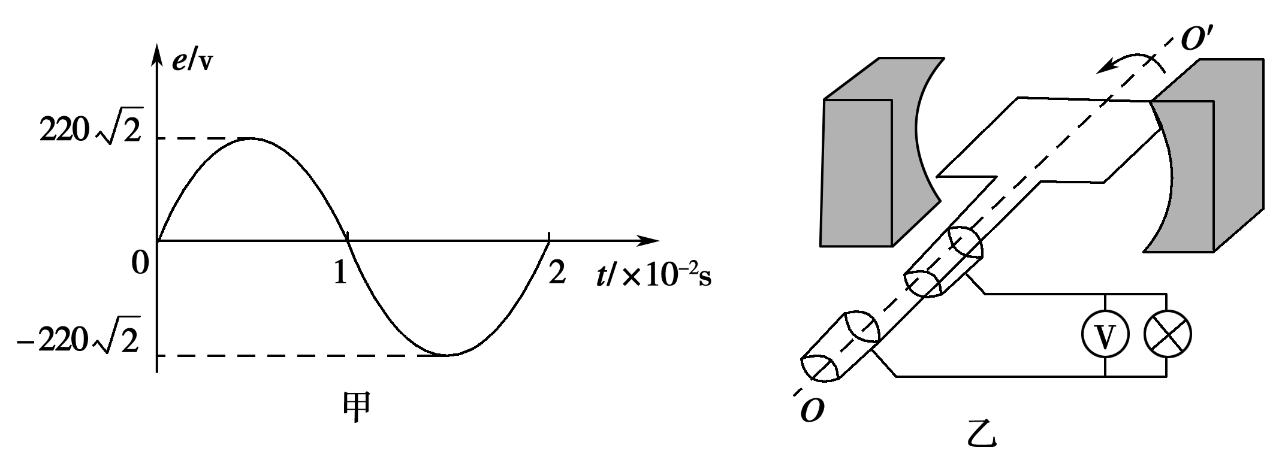
A．电压表的示数为220V B．电路中的电流方向每秒钟改变50次
C．灯泡实际消耗的功率为484W D．发电机线圈内阻每秒钟产生的焦耳热为24.2J
7.如图，理想变压器原、副线圈匝数比为20∶1，两个标有“12 V,6W”的小灯泡并联在副线圈的两端。当两灯泡都正常工作时，原线圈电路中电压表和电流表(可视为理想电表)的示数分别是( )
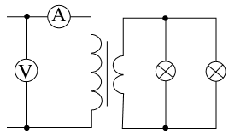
A. 120 V,0.10 A B. 240 V,0.025 A C. 120 V,0.05 A D. 240 V,0.05 A
8．如图甲所示，光滑导轨水平放置在竖直方向的匀强磁场中，匀强磁场的磁感应强度B随时间的变化规律如图乙所示(规定向下为正方向)，导体棒ab垂直导轨放置，除电阻R的阻值外，其余电阻不计，导体棒ab在水平外力F的作用下始终处于静止状态．规定a→b的方向为电流的正方向，水平向右的方向为外力的正方向，则在0～2t₀时间内，能正确反映流过导体棒ab的电流与时间或外力与时间关系的图线是 ( )
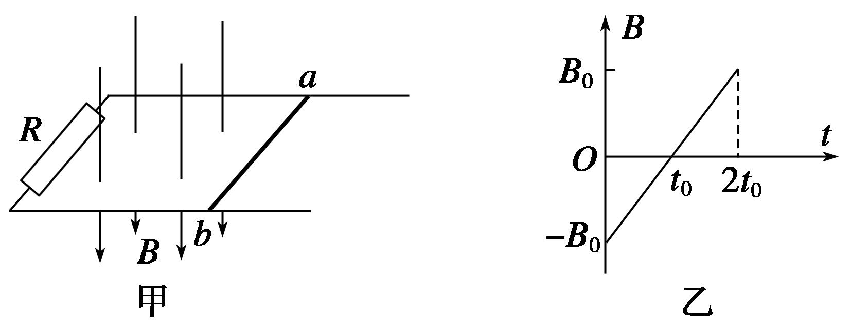
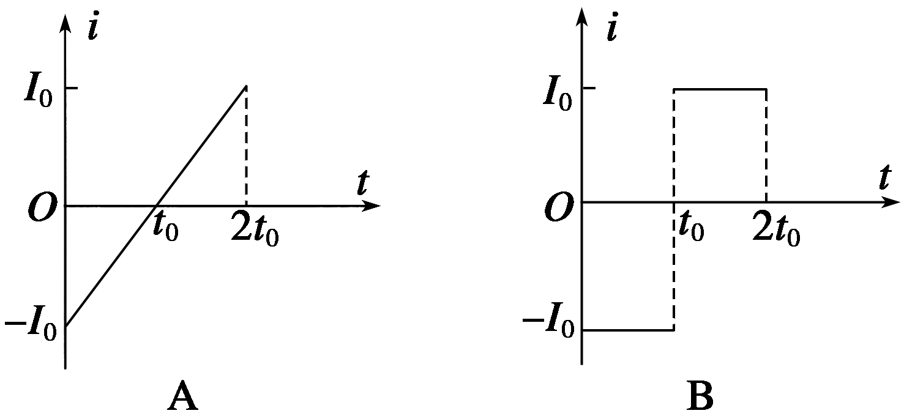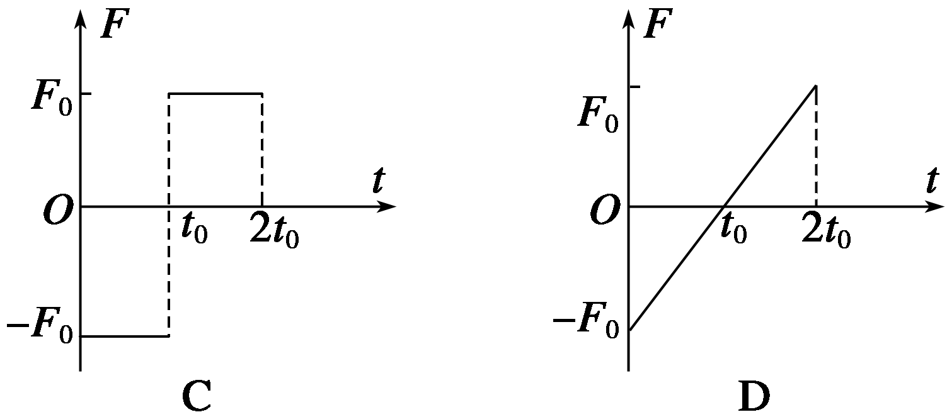
9．如图所示，PQRS为一正方形导线框，它以恒定速度向右进入以MN为边界的匀强磁场，磁场方向垂直线框平面向里，MN边界与线框的边QR所在的水平直线成45°角，E、F分别是PS和PQ的中点．关于线框中的感应电流，正确的说法是( )
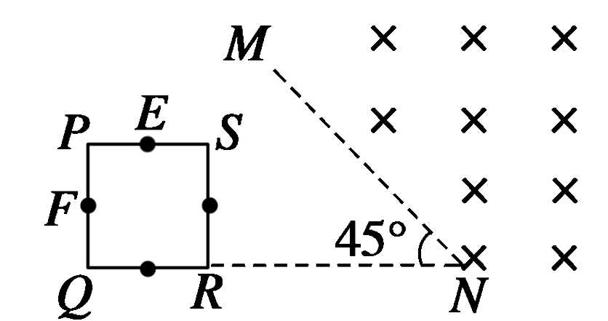
A．当E点经过边界MN时，线框中感应电流最大 B．当P点经过边界MN时，线框中感应电流最大
C．当F点经过边界MN时，线框中感应电流最大 D．当Q点经过边界MN时，线框中感应电流最大

10.如图所示，在线圈上端放置一盛有冷水的金属杯，现接通交流电源，过了几分钟，杯内的水沸腾起来。若要缩短上述加热时间，下列措施可行的有( )
A．增加线圈的匝数 B．提高交流电源的频 C．将金属杯换为瓷杯 D．取走线圈中的铁芯
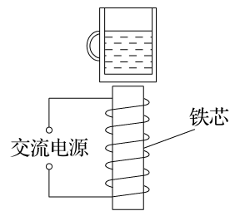
- 如图所示，在匀强磁场中匀速转动的矩形线圈的周期为T，转轴O1O2垂直于磁场方向，线圈电阻为2 Ω。从线圈平面与磁场方向平行时开始计时，线圈转过60°时的感应电流为1 A。那么( )
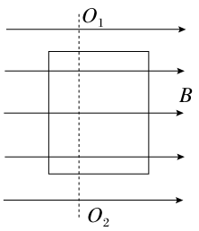
A. 线圈消耗的电功率为4 W B. 线圈中感应电流的有效值为2 A
C. 任意时刻线圈中的感应电动势为e＝4cost D. 线圈中感应电动势的有效值是4V

12．一理想变压器原、副线圈的匝数比为10∶1，原线圈输入电压的变化规律如图12甲所示，副线圈所接电路如图乙所示，P为滑动变阻器的触头．下列说法正确的是( )
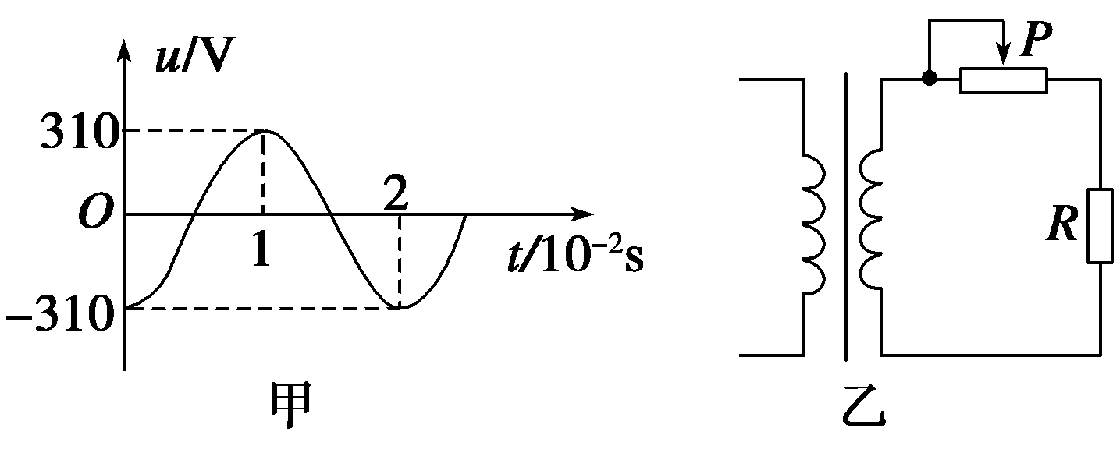
A．副线圈输出电压的频率为50 Hz
B．副线圈输出电压的有效值为31 V
C．P向右移动时，原、副线圈的电流比减小
D．P向右移动时，变压器的输入功率增加
13、某地的地磁场磁感应强度的竖直分量方向向下，大小为4.5×10－5 T。一灵敏电压表连接在当地入海河段的两岸，河宽100 m，该河段涨潮和落潮时有海水(视为导体)流过。设落潮时，海水自西
向东流，流速为2 m/s。下列说法正确的是( )
A．电压表记录的电压为5 mV B．电压表记录的电压为9 mV
C．河南岸的电势较高 D．河北岸的电势较高

14．两根相距为L的足够长的金属直角导轨如图所示放置，它们各有一边在同一水平面内，另一边垂直于水平面。质量均为m的金属细杆ab、cd与导轨垂直接触形成闭合回路，杆与导轨之间的动摩擦因数均为μ，导轨电阻不计，回路总电阻为2R。整个装置处于磁感应强度大小为B，方向竖直向上的匀强磁场中。当ab杆在平行于水平导轨的拉力F作用下以速度v1沿导轨匀速运动时，cd杆也正好以速度v2向下匀速运动。重力加速度为g。以下说法正确的是( )
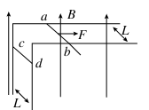
A．ab杆所受拉力F的大小为μmg＋ B．cd杆所受摩擦力为零
C．回路中的电流强度为 D．μ与v1大小的关系为μ＝

二、实验题(本大题共2小题，共1分)
15． （8分）(1)下图为《研究电磁感应现象》实验中所用器材的示意图。试回答下列问题。
①在该实验中电流计G的作用是检测感应电流的________和________。
②请按实验要求在实物上连线。
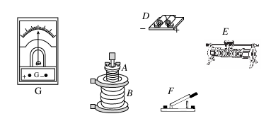
③在实验出现的电磁感应现象中，A、B线圈哪个相当于电源？________(选填“A”或“B”)
- （4分）已知一灵敏电流计，当电流从正接线柱流入时，指针向正接线柱一侧偏转，现把它与线圈串联接成如图所示电路，当条形磁铁按如图所示情况运动时，以下判断正确的是________。

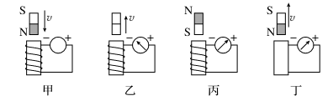
A．甲图中电流表偏转方向向右 B．乙图中磁铁下方的极性是N极
C．丙图中磁铁的运动方向向下 D．丁图中线圈的绕制方向从上往下看为顺时针方向

三、计算题（本题共4小题，共32分。解答时应写出必要的文字说明、方程式和重要的演算步骤，只写出最后答案的不能得分。有数值计算的，答案中必须明确写出数值和单位。）

16．如图所示，在磁感应强度B＝5 T的匀强磁场中，垂直于磁场方向水平放置着两根相距为
L＝0.1 m的平行光滑金属导轨，导轨的电阻忽略不计．在两根导轨的端点之间连接一阻值
R＝3 Ω的电阻，导轨上跨放着一根电阻r＝2 Ω的金属棒MN，金属棒与导轨正交，当金属棒MN在外力作用下以速度v＝4.0 m/s向左做匀速运动时，试求：
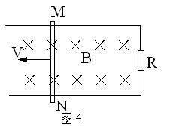
（1）MN中产生的感应电动势为多大
（2）流过电阻R中的电流的大小和方向
（3）MN两端的电势差
（4）作用于MN棒的外力的大小和方向
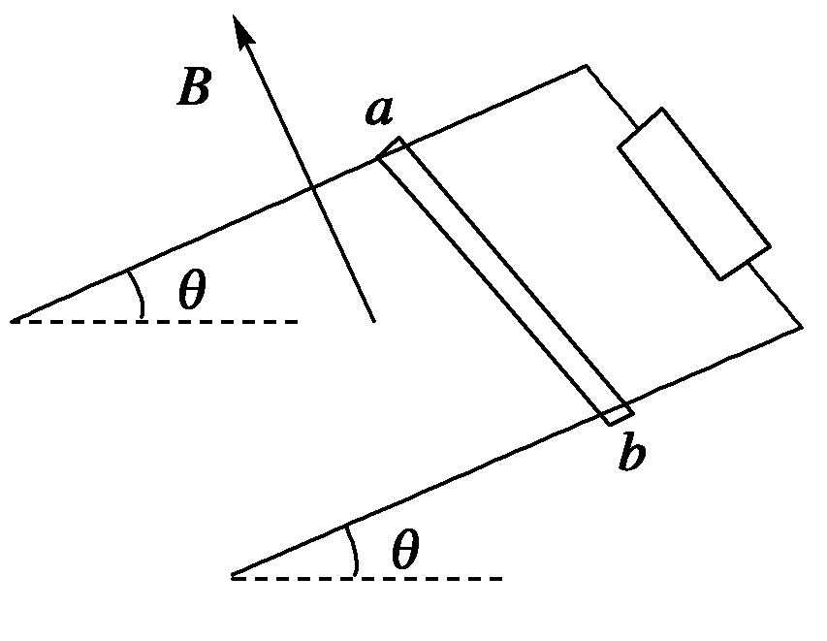
17．如图所示，足够长的U型光滑导体框架的两个平行导轨间距为L，导轨间连有定值电阻R，框架平面与水平面之间的夹角为θ，不计导体框架的电阻。整个装置处于匀强磁场中，磁场方向垂直于框架平面向上，磁感应强度大小为B。导体棒ab的质量为m，电阻不计，垂直放在导轨上并由静止释放，重力加速度为g。求：
(1)导体棒ab下滑的最大速度；
(2)导体棒ab以最大速度下滑时定值电阻消耗的电功率。

18．如图所示，足够长的两根相距为0.5 m的平行光滑导轨竖直放置，导轨电阻不计，磁感应强度B为0.8 T的匀强磁场的方向垂直于导轨平面．两根质量均为0.04 kg的可动金属棒ab和cd都与导轨接触良好，金属棒ab和cd的电阻分别为1 Ω和0.5 Ω，导轨最下端连接阻值为1 Ω的电阻R，金属棒ab用一根细绳拉住，细绳允许承受的最大拉力为0.64 N．现让cd棒从静止开始落下，直至细绳刚被拉断，此过程中电阻R上产生的热量为0.2 J(g取10 m/s2)．求：
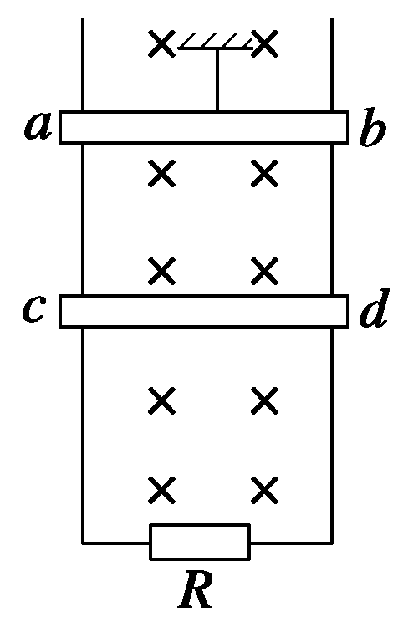
(1)此过程中ab棒和cd棒产生的热量Qab和Qcd；
(2)细绳被拉断瞬间，cd棒的速度v；
(3)细绳刚要被拉断时，cd棒下落的高度h.
1解析：A项由物理学史可知A正确；B项中做切割磁感线运动且使磁通量变化才产生感应电流，故B错；C项中，感应电动势与磁通量变化率成正比，故C错；D项正确。
答案：A
2C
3B
4解析：在接通电源的瞬间，环B可等效为一短条形磁铁，穿过A、C环的磁通量在增加。两环A、C为了阻碍磁通量的增加，都应朝环B外部磁场较小的方向运动，即A向左而C向右，两环都受到了环B的排斥作用。
答案：B
5答案：A
解析：更换一个新的正弦交流电源后，灯L₁的亮度大于灯L₂的亮度，而灯相同，电源电压相同，说明容抗减小，感抗增大，所以频率变大，只有A项正确。
6答案：D
7解析：灯泡正常工作，副线圈电压U₂＝12 V，副线圈电流I₂＝2× A＝1 A，根据匝数比得原线圈电流I₁＝I₂＝0.05 A，原线圈电压U₁＝20U₂＝240 V，选项D正确，其他选项错误。
答案：D
8答案 D
解析 在0～t₀时间内磁通量为向上减少，t₀～2t₀时间内磁通量为向下增加，两者等效，且根据B－t图线可知，两段时间内磁通量的变化率相等，根据楞次定律可判断0～2t₀时间内均产生由b到a的大小不变的感应电流，选项A、B均错误；在0～t₀可判断所受安培力的方向水平向右，则所受水平外力方向向左，大小F＝BIL随B的减小呈线性减小；在t₀～2t₀时间内，可判断所受安培力的方向水平向左，则所受水平外力方向向右，大小F＝BIL随B的增加呈线性增加，选项D正确
9答案 B
解析 当P点经过边界MN时，切割磁感线的有效长度是SR，感应电流达到最大．
10解析：当线圈上通交流电时，金属杯由于发生电磁感应现象，杯中有感应电流，对水加热，若要增大感应电流，则需要增大感应电动势或者减小杯体的电阻。增加线圈的匝数，使得穿过金属杯的磁场增强，感应电动势增大，选项A正确；提高交流电的频率，使得磁通量的变化率增大，感应电动势增大，选项B正确；若将金属杯换为瓷杯，则不会产生感应电流，选项C错误；取走线圈中的铁芯，磁场会大大减弱，感应电动势减小，选项D错误。
答案：AB
11解析：当线圈转过60°时，磁场与线圈平面夹角为60°。故有i＝I_{m}cos60°所以I_{m}＝2 A，所以电流的有效值为I＝＝ A，所以P＝I²·R＝4 W，故A正确，B错误。由上面可知E_{m}＝I_{m}·R＝4 V，由图示位置产生余弦交流电，所以e＝4cost，即C正确；E_{m}＝Φ_{m}ω＝Φ_{m}·，即：Φ_{m}＝，所以D选项错误。
答案：AC

12解析：将额定电压为60 V的用电器接在理想变压器的输出端，在闭合开关后，用电器正常工作，已知交流电压表和交流电流表(均为理想电表)读数分别为220 V和2.2 A，根据功率公式可以求出用电器消耗的功率为132 W，因此A选项不正确；再根据变压器变压公式和变流公式可知，＝和＝，联立可求得通过原线圈的电流的有效值为0.6 A，所以选项B正确；由于电流表显示的是有效值，因此通过副线圈电流的最大值为2.2 A，故选项C错误；根据变压器的变压公式可知，变压器原、副线圈的匝数比为n₁∶n₂＝11∶3，所以D选项正确。
13解析：海水在落潮时自西向东流，该过程可以理解为：自西向东运动的导体在切割竖直向下的磁场。根据右手定则，北岸是正极，电势高，南岸电势低，所以C错误，D正确。根据法拉第电磁感应定律E＝Blv＝4.5×10^{－5}×100×2 V＝9×10^{－3} V，所以A错误，B正确。
答案：BD
14解析：棒ab切割磁感线产生感应电动势E＝BLv₁，
棒cd运动不切割，故不产生感应电动势，回路中电流I＝＝，
因两棒匀速，则对ab棒有F＝F_{安}＋μmg＝＋μmg
F_{安}＝
对cd棒：F_{安}水平向右f＝μF_{安}＝mg，μ＝
故AD正确。
答案：AD
15.解析：(1)①电流计G的零刻度在表盘中央，电流流过时，指针偏转，既显示了电流的大小，也显示了电流的方向。
②电源、开关、滑动变阻器和小线圈构成一闭合回路；大线圈和电流计构成闭合电路。电路如图所示。

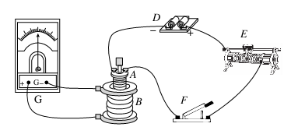
③B线圈与电流计相连，显示回路感应电流，即B线圈相当于电源。
(2)在图甲中，由楞次定律判断知电流从正接线柱流入电表，表针偏转方向向右，A正确；在图乙中，线圈中感应电流的磁场方向向下，因磁铁远离，磁场减弱，故原磁场方向应向下，即磁铁下方的极性是N极，B项正确；在图丙中，线圈中感应电流的磁场方向向上，而磁铁磁场方向向上，由楞次定律知，磁铁的运动方向向上，C错误；在图丁中，磁铁向上运动，线圈中原磁场方向向下减弱，感应电流的磁场方向向下，故线圈的绕制方向从上往下看为顺时针方向，D正确。
答案：(1)①大小 方向 ②见解析 ③B (2)ABD
16
17答案：(1) (2)P＝
解析：(1)mgsinθ＝BIL＝得v_{m}＝
(2)P＝F·v_{m}＝mgsinθ·v_{m}＝
18答案 (1)0.2 J 0.4 J (2)3 m/s (3)2.45 m
解析 (1)Q_{ab}＝Q_{R}＝0.2 J，由Q＝I²Rt，I_{cd}＝2I_{ab}.
所以Q_{cd}＝Q_{ab}＝4××0.2 J＝0.4 J.
(2)绳被拉断时BI_{ab}L＋mg＝F_{T}，
E＝BLv,2I_{ab}＝
解上述三式并代入数据得v＝3 m/s
(3)由能的转化和守恒定律有
mgh＝mv²＋Q_{cd}＋Q_{ab}＋Q_{R}
代入数据得h＝2.45 m

